Развлечение для детей 5-6 лет «День чистых рук»
Соблюдение правил личной гигиены — это не только хороший тон воспитания, но и профилактика распространения болезней, которая традиционно начинается с рук. Моем руки с детьми и со временем он научится делать это самостоятельно.
Цель – пропагандировать значение физической культуры как средства достижения физической красоты, силы, ловкости и выносливости.
Интеграция образовательных областей
«Физическое развитие» способствовать комплексному развитию двигательных навыков. Формировать умения соревновательной деятельности. Воспитывать бережное отношение к своему здоровью, учить делать массаж.
«Социально-коммуникативное развитие»
Развивать положительные эмоции, чувства взаимопомощи, дружбы, сопереживания.
Содействовать развитию игровой двигательной деятельности.
«Художественно-эстетическое развитие»
Обогащать музыкальный опыт детей. Формировать умение соотносить движения с музыкой.
Виды детской деятельности: двигательная, коммуникативная, игровая музыкально-художественная.
Ход развлечения:
Под музыку в зал входят дети. Садятся на стульчики.
Ведущая: Здравствуйте, дети! Сегодня на календаре 15 октября – это
Всемирный день чистых рук. Как вы думаете, что это за праздник?
Почему он так называется?
Ответы детей.
Ведущая: Для чего нужно мыть руки?
- чтобы смыть грязь.
Для чего смывать грязь?
- на грязных руках живут микробы.
Кто такие микробы?
- это маленькие вредители организма, их только можно увидеть под микроскопом.
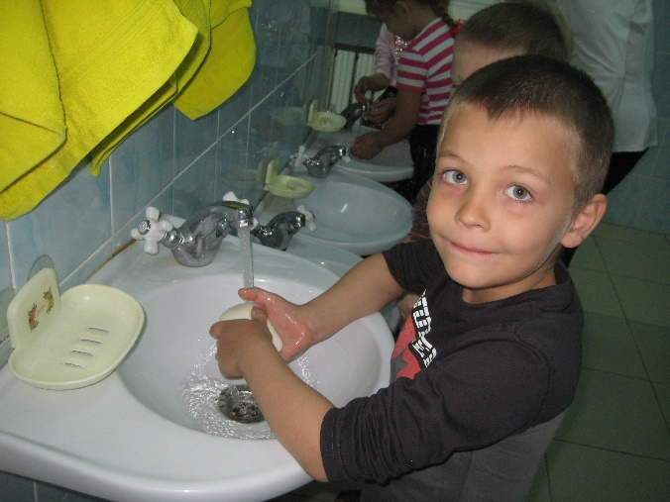
Дети читают стихи.
1. В жизни нам необходимо, очень много витаминов,
Всех сейчас не перечесть, нужно нам побольше есть
Мясо, овощи и фрукты – натуральные продукты,
А вот чипсы знай всегда это вкусная еда.
2. Чтоб здоровье сохранить, организм свой укрепить,
Знает вся моя семья- должен быть режим у дня.
Следует ребята знать – нужно всем подольше спать.
Дети поют песню «Витамины».
Под музыку вбегает Андрейка – Неболейка
Андрейка. Здравствуйте, ребята! Я – Андрейка-Неболейка. Будем бегать, играть, соревноваться! Как вы думаете, зачем нужно заниматься физкультурой?
Дети. Для того чтобы быть здоровыми!
Андрейка. Вы скажите мне, ребятки, утром делали зарядку?
Дети. Да!
Андрейка. В три шеренги становитесь, подтянитесь, улыбнитесь! Начинается зарядка!
Под ритмичную музыку дети выполняют общеразвивающие упражнения
Под музыку вбегает Баба Яга.
Баба Яга. Ой, чем это вы тут занимаетесь? И меня не позвали!
Андрейка. Мы делали зарядку. А сейчас мы отправляемся в путешествие в Страну здоровячков. Баба Яга, ты с нами пойдешь?
Баба Яга. Конечно!
Андрейка. В путь-дорогу собираемся,
За здоровьем отправляемся,
Впереди препятствий много-
Будет трудная дорога!
Дети строятся в колонну по одному идут под песню «Вместе весело шагать.
Андрейка. Ой, какая незадача: в горах случился обвал и наш путь преградили камни, которые нам придется убрать!
Эстафета «Перенеси кубики»
Андрейка. Объявляю привал!
Ведущая. На привале дети поют частушки и танцуют танец.
Частушки.
1. Мы частушек много знаем, Знаем целый миллион
Приезжайте их послушать, В заозерный наш район!,
2. Чистота залог здоровья, Помним это мы всегда
Часто кончик носа моем, Ну и уши иногда.
3. Я под краном руки мыла, А лицо помыть забыла,
Увидал меня Тризор, Закричал «Какой позор».
Андрейка. На нашем пути – болото.
Эстафета «Перейти болото». Дети выполняют прыжки с кочки на кочку.
Андрейка. Вот и капли- «капитошки»
Застучали по дорожке.
Тучка надвигается,
Дождик начинается!
Группа детей исполняют песню «Дождик», а другая группа выполняет массаж «Веселые капельки».
Баба Яга. Запомню ваш массаж и буду делать его со своими лесными друзьями.
Андрейка. После дождя такой свежий и влажный воздух…Как вы думаете, чистый воздух полезен для здоровья?
Дети. Выполняют дыхательную гимнастику под музыку.
Баба Яга. Хорошо то как! На свежем воздухе аппетит разыгрался! Достает грязную морковку и начинает ее кушать. После чего у нее заболел живот.
Ведущий. Дети кого мы с вами должны позвать на помощь Бабе Яге?
Дети. Доктора Айболита. (Дети зовут доктора Айболита)
Доктор Айболит. Что случилось?
Баба Яга. У меня болит живот.
Доктор Айболит. Дети, а как вы думаете, почему у бабы яги заболел живот?
Ответы детей.
Доктор Айболит. Не забывай мыть руки перед едой. Руки в чистоте держи и микробы не страшны.
Баба Яга. Как их мыть?
Доктор Айболит. А вот послушай ребята тебе расскажут.
Дети читают стихи.
1. «Ах вода, вода, вода! (ритмично потираем ладошки имитируя «мытье рук») Будем чистыми всегда! Брызги-вправо, брызги-влево! (пальцы сжать в кулачок, затем с силой выпрямить пальчики, как бы стряхивая воду)
Мокрым стало наше тело! Полотенчиком пушистым (энергичные движения имитируют поочередное вытирание каждой руки полотенцем) Вытрем ручки очень быстро!
2. «Руки с мылом надо мыть, Рукава нельзя мочить. Кто рукавчик не засучит, Тот водички не получит».
Баба Яга. Я все поняла.
Доктор Айболит. Я Вам хочу подарить картину, но ее нужно дорисовать. Вставайте поудобней, чтобы всем места хватило, и приступим к рисованию водички. (Включается спокойная музыка. Дети ватными палочками рисуют струйки воды.)
Баба Яга. А можно я? Я все поняла, я все ребятам расскажу. Дети вместе с Бабой Ягой рисуют картину «Чистого мальчика» под музыку «Мойдодыр». Вот какая хорошая картина у нас получилась! Теперь дети стали чистыми.
Доктор Айболит. А сейчас покажите свои чистые ладошки.
Андрейка. Приглашает всех на танец «Ладушки-ладошки».
Андрейка вместе с Доктором Айболитом и Бабой Ягой дают детям советы.
Совет 1. Рано утром просыпаться, И водичкой умываться, И зарядкой заниматься, Обливаться, вытираться, Аккуратно одеваться.
Совет 2. Чтобы ни один микроб, Не попал случайно в рот, Руки мыть перед едой, Нужно мылом и водой.
Совет 3. Свежим воздухом дышите, По возможности всегда, На прогулку в лес ходите – Он вам силы даст всегда.
Андрейка. Ребята вам понравилось наше путешествие? Я желаю вам расти послушными и здоровыми.

